RepairCafé am 25. August 2022 in der Bürgerstraße
Mit nur 3 Anmeldungen sollte es heute ein ruhiger Abend werden.
Los ging es mit einem 10 Jahre alten Staubsauger „EIO BS59“, der während seiner Arbeit einfach den Dienst verweigerte. Der Besucher hatte ihn zu Hause schon geöffnet, kam aber mit der Fehlersuche auf Grund fehlender Messtechnik nicht weiter. Den Fehler konnten wir dadurch sehr schnell finden – Kabelbruch im Knickschutz des Steckers. Den Konturenstecker wechselte der Besucher unter Anleitung dann selber.
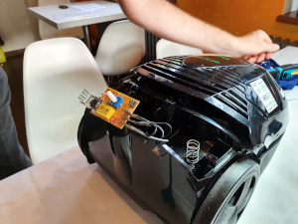ein geöffneter Staubsauger
Die Fehlersuche an einem aktiven Subwoofer „CANTON 11716“ dauerte ein bisschen länger. Hier gab es keine Reaktion auf ein vorhandenes Eingangssignal. Als Problem konnten wir den Schiebewahlschalter ausmachen, der ein Kontaktproblem hatte. Mit etwas Kontaktspray und ca. 50x hin- und herschalten kam wieder was aus den Lautsprechern raus.
Bei einem 15 Jahre alten Kaffeevollautomaten „Siemens S20“ wurde die Abtropfschale nicht mehr erkannt und deshalb verweigerte der Automat seine Arbeit. Die Kontaktnasen signalisieren zum einen, dass die Schale eingesetzt ist und zum anderen, wann in der Schale zu viel Wasser steht. Die Flächen und die beiden Kontakte haben wir gereinigt und dann mit 2k-Kleber befestigt.
Heute konnten wir 22,55 kg Müll vermieden.
- Micha

